Энергопоглощающая панель для сейсмозащиты сооружений

Б.М. Языев, И.И. Смирнов, К.В. Захарова
В последнее время для повышения сейсмозащиты сооружений и размещенного в них оборудования от механических воздействий широко используются пластические энергопоглощающие устройства и системы амортизации [1 - 3].
В состав пластической системы амортизации входят пластические энергопоглощающие устройства и промежуточные элементы, расположенные между амортизируемым объектом и опорными элементами.
К пластическим энергопоглощающим устройствам, используемым в системе амортизации, относятся пластические амортизаторы и пластические рабочие элементы, которые ограничивают уровень передаваемых на защищаемый объект нагрузок, поглощают кинетическую энергию механического воздействия и рассеивают ее в окружающее пространство в виде тепла, в основном, за счет пластического деформирования металла. В настоящее время наиболее исследованы и нашли широкое применение дорновые, стержневые, ленточные, пластинчатые и торсионные пластические амортизаторы.
Одним из основных требований, предъявляемых к пластическим амортизаторам, является получение силовой характеристики типа кулоновского «сухого трения», которая, начиная с некоторого значения допускаемой перегрузки, зависящей от степени защиты и условий закрепления защищаемого объекта на амортизаторах, дает наименьший динамический ход объекта.
В данной работе приведена конструктивная схема энергопоглощающей панели, позволяющей повысить, в случае ее использования, сейсмостойкость сооружений [4].
Предлагаемая многослойная панель (рис. 1) включает наружные листы и промежуточный слой, связанные между собой армирующими стержнями. По периметру панель ограничена шпангоутами, жестко соединенными с несущими листами, а промежуточный слой выполнен из вязкопластичного материала с расположенным внутри него несущим стальным вафельным листом, в котором имеются калиброванные и некалиброванные отверстия. Некалиброванные отверстия снабжены жестко закрепленными в них пластичными полимерными вставками, через которые пропущены армирующие стержни, имеющие конусную форму, а краевые участки наружных несущих листов выполнены гофрированными.
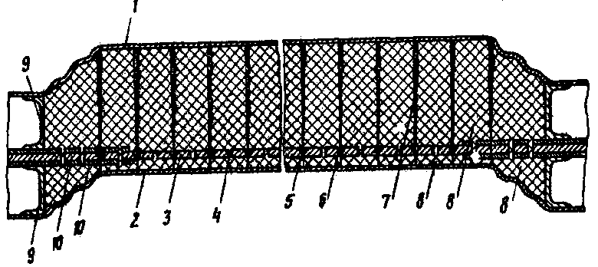
Рис. 1-Панель до воздействия (поперечный разрез)
Панель состоит из наружных листов 1 и 2 и центрального несущего листа 3, который выполнен вафельным из материала более прочного, чем материал наружных несущих листов 1 и 2.
В местах пересечения ребер жёсткости центрального несущего листа 3 имеются отверстия, одни из которых являются калиброванными 4, а в других 5 установлены пластичные вставки 6, скрепленные с несущим листом 3.
Сквозь вставки 6 пропущены и соединены с ними тугой посадкой стержни 7, имеющие по всей своей длине конусность и соединяющие между собой несущие листы 1и 3 панели. По краям панели наружные несущие листы 1 и 2 жестко соединены с центральным несущим листом 3 посредством шпангоутов 9, а краевые участки листов 1 и 2 выполнены гофрированными для обеспечения совместного перемещения листов 1 и 2 относительно листа 3, подкрепленного на краевых участках накладками 10, компенсирующими частичное ослабление несущей способности панели в этих местах.
Для обеспечения перераспределения усилий и деформаций и совместного перемещения стержней 7 при локальных нагрузках, наружные несущие листы 1 и 2 могут быть подкреплены изнутри пакета панели, например, пенопластовыми и другими блоками, скрепленными склеиванием с несущими листами 1 и 2 и армирующими стержнями 7 и образующими, таким образом, дополнительные подкрепляющие слои конструкции.
Под действием нагрузки, превышающей силу сопротивления продавливания пластичного материала 8 через калиброванные отверстия 4 и силу деформирования пластичных вставок 6 конусными стержнями 7, происходит сближение несущего листа 1 с центральным несущим листом 3 (рис. 2 и 3).
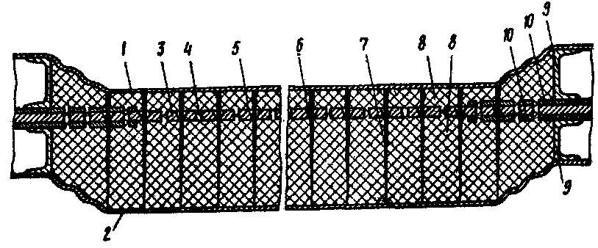
Рис. 2-Панель при действии нагрузки
В результате этого объем полости ограниченной наружным листом 1 и центральным листом 3, уменьшается. Происходит передавливание пластичного материала 8 через калиброванные отверстия 4 в полость, ограниченную несущим 2 и центральным 3 листами, которая увеличивается. При этом несущие слои 1 и 2 совместно перемещаются относительно центрального несущего листа 3, вызывая продольное перемещение стержней 7 относительно пластичных вставок 6, которые деформируются. Процесс поглощения энергии продолжается до момента снятия нагрузки, после чего панель остается в частично сработавшем положении, или до момента соприкосновения несущих листов 1 и 3, после чего панель сохраняет свою несущую способность.
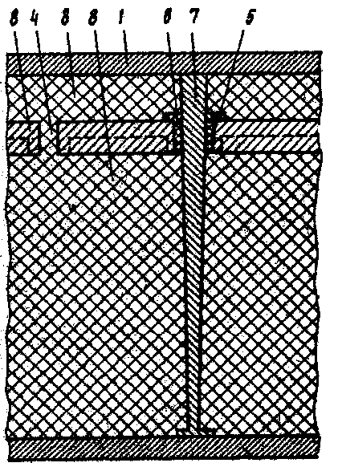
Рис. 3-Панель в деформированном состоянии (фрагмент)
Положительный эффект предлагаемой конструкции заключается в том, что энергопоглощение осуществляется не только с сохранением несущей способности , но и с сохранением толщины пакета слоев, что весьма важно для обеспечения устойчивости панели. Другим ценным качеством предлагаемой конструкции является высокая стабильность характеристик амортизации. Кроме того, элементы заполнителя панели выполняют две функции: являются силовыми несущими и подкрепляющими элементами конструкции и непосредственно участвуют в энергопоглощении [5 - 10].
При действии локальных нагрузок, заполнитель перераспределяет усилия на большую площадь за счет пластичного материала 8, вследствие чего повышаются несущая способность и амортизационные качества панели.
Таким образом, предлагаемая панель характеризуется увеличенным энергопоглощением при сохранении толщины пакета панели и ее несущей способности, улучшенной стабильностью характеристик амортизации.
Литература:
1. Смирнов И.И., Захарова К.В., Авилкин В.И., Стрельников Г.П. К использованию торсионных энергопоглотителей для сейсмозащиты сооружений [Электронный ресурс] // «Инженерный вестник Дона», 2012, №4 (часть 2). – Режим доступа: http://www.ivdon.ru/magazine/archive/n4p2y2012/1314 (доступ свободный) – Загл. с экрана. – Яз. рус.
2. Смирнов И.И., Захарова К.В. К расчету упругопластических торсионов энергопоглощающих устройств [Электронный ресурс] // «Инженерный вестник Дона», 2012, №4 (часть 2). – Режим доступа: http://www.ivdon.ru/magazine/archive/n4p2y2012/1312 (доступ свободный) – Загл. с экрана. – Яз. рус.
3. Смирнов И.И., Захарова К.В. Обоснование конструктивных особенностей энергопоглотителей для сейсмозащиты сооружений [Электронный ресурс] // «Инженерный вестник Дона», 2012, №4 (часть 2). – Режим доступа: http://www.ivdon.ru/magazine/archive/n4p2y2012/1313 (доступ свободный) – Загл. с экрана. – Яз. рус.
4. Краснов А. А., Морозов В.А., Смирнов И.И. Авторское свидетельство СССР № 968248 В 32 В 3/00, 1982. с.4
http://www.findpatent.ru/patent/96/968248.html
5. Формалев В.Ф., Ревизников Д.Л. Численные методы [Текст]: Учебник / В.Ф. Формалев, Д.Л. Ревизников – изд. 2-е, испр., доп. – М.: ФИЗМАТЛИТ, 2006. – 400 с.
6. Андреев В.И., Потехин И.А. Моделирование равнопрочного цилиндра на основе итерационного подхода// International Jornal for Computational Civil and Structural Engineering, v. 4, is. 1, 2008, p. 79-84
7. Годунов С.К., Рябенький В.С. Разностные схемы. Введение в теорию [Текст]: Учебное пособие для ВУЗов / С.К.Годунов, В.С.Рябенький - 2-е изд., перераб. и доп.. - М.: Наука, 1977. - 439 c.
8. Самарский А.А., Николаев Е.С.. Методы решения сеточных уравнений [Текст]: Монография / А.А. Самарский. - М., Наука, 1978. - 592 с.
9. Andreev V.I. Minaeva A.S. Creation on the basis of the first theory of strength model equal stressed cylinder exposed to power and temperature loads. International Journal for Computational Civil and Structural Engineering. Volume 7, Issue 1, 2011. p. 71-75
10. Andreev V.I. Optimization of thick-walled shells based on solutions of inverse problems of the elastic theory for inhomogeneous bodies. Computer Aided Optimum Design in Engineering XII (OPTI XII). WIT Press. 2012, p.189-201

